Secretariaat:


Vendelier 16
5684 GC Best K.v.K.: S 41088775
tel: 0499-395403 Postbank Son: 3530726
e-mail:john@prithipura.com Rabobank Son: 103478825
www.prithipura.com
www.prithipura.org

Jaarverslag 2010

Beste vrienden van Prithipura,

Er is alweer een jaar voorbij en van het nieuwe jaar is de eerste maand al bijna om. Terugkijkend naar 2010 kan ik zeggen dat het een jaar is geweest van verandering en vernieuwing. Verandering omdat er een wisseling is geweest in het voorzitterschap, wat u niet ontgaan zal zijn. Vernieuwing omdat op de verschillende locaties van de Prithipura community alle projecten die gepland stonden zijn afgerond. Afgelopen september ben ik samen met Jacques Bergman en onze secretaris John Reintjes naar Sri Lanka afgereisd om, naast het overdragen van het voorzitterschap, de vele projecten te mogen openen en aanschouwen. Ik wil graag in het kort en met trots terugblikken op deze reis en laten zien waar uw geld aan besteed is.

Op locatie Cottagala is er een nieuw gebouw verrezen genaamd Ambasevana. Dit gebouw biedt onderdak aan dertig peuters en kleuters met voornamelijk het down syndroom die op Cottagala wonen en daar naar school gaan. In de nieuwbouw is een mogelijkheid tot het opnemen van nog meer kinderen. Het oude gebouw was in zo’n slechte staat, verzakt, verrot en op vele plaatsen lek, zodanig dat renovatie niet meer mogelijk was en nieuwbouw noodzakelijk was. Zoals u ook in andere verslagen hebt kunnen lezen waren we hier al een tijdje mee bezig.
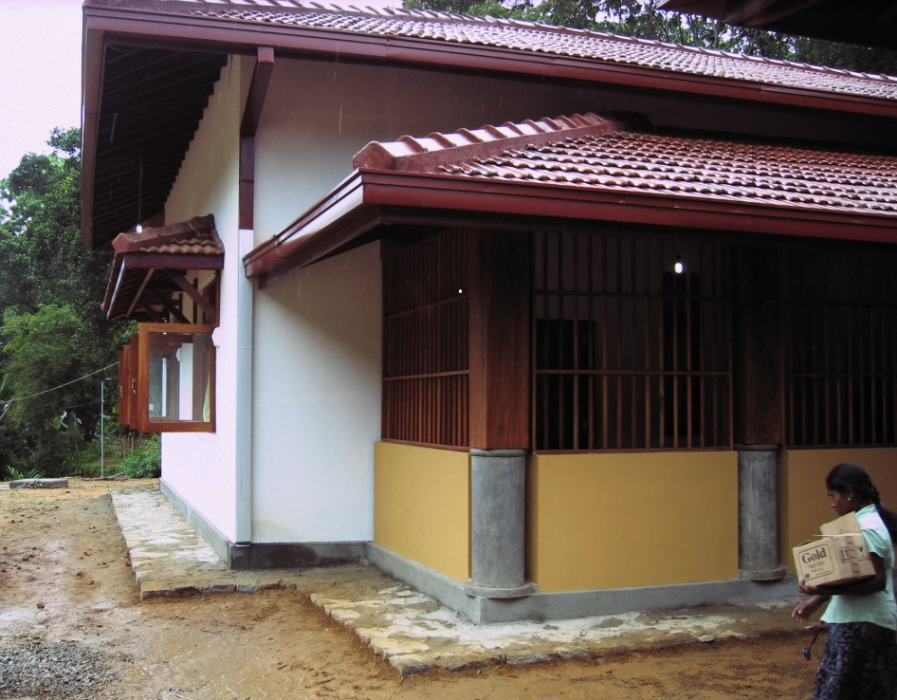
Het nieuwe Ambasevana biedt naast een tweetal ruime slaapzalen voor de jongens en twee voor de meisjes een mooie grote keuken met daaraan vast een ruimte om kleren e.d. te wassen. Verder een ruime eetkamer, een algemene multifunctionele ruimte, waar gespeeld kan worden of waar eventueel les gegeven kan worden en waar de schoolband kan oefenen. Het heeft twee kamers waar de staf kan slapen en zich even kan terugtrekken voor een stukje privacy met daaraan een eigen badkamer. Daarnaast bevat het ook twee nieuwe sanitaire ruimtes, één voor de jongens en één voor de meisjes, met nieuwe douches, toiletten en wastafels. Dit alles is gemaakt op hoogte voor de ‘kleine mens’.
Naast dit gebouw is er ook een apart stafgebouw verwezenlijkt. De staf woonde, sliep en vergaderde tot nu toe in de gebouwen bij de kinderen. In al die jaren was er nooit een eigen gebouw voor wat privacy of om zich even van de kinderen te onttrekken. Met dit gebouw is die ruimte er wel: de medewerkers die zich altijd met hart en ziel inzetten zijn er enorm blij mee. Het bevat naast een algemene ruimte een woonkamer, keuken, drie slaapkamers, een badkamer, toilet en een mooie veranda. Hierdoor is er ook meer ruimte in de al bestaande gebouwen gekomen waardoor de kinderen die zich daar bevinden nu meer ruimte hebben en er ruimte is ontstaan om eventueel nog meer kinderen op te nemen in het tehuis.

Op Asokapura, de locatie die grenst aan Cottagala, zijn ook een aantal projecten afgerond. Hier gaat het naast wat kleinere nieuwbouw om renovatie projecten.
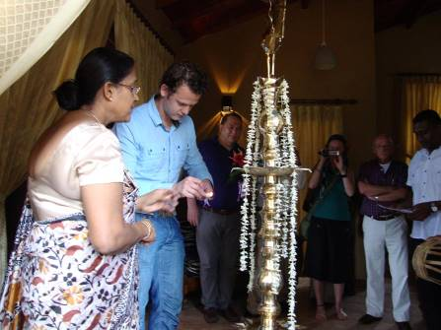
Zo zijn van de bestaande bouw de ramen en kozijnen die verrot waren vernieuwd, is het dak op een aantal plaatsen gerepareerd, zijn oude sanitaire voorzieningen en leidingen vernieuwd. Dit draagt bij aan een betere hygiëne en dus minder ziektes. Er zijn twee kleine nieuwe gebouwen gerealiseerd, met daarin extra opslagruimte en/of voorraadruimte en vier slaapkamers. Verder is de oude koestal helemaal opgeknapt en uitgebreid waardoor er nu 6 koeien gehouden kunnen worden op Asokapura. Twee koeien waren er al (overgekomen van de locatie Anandapura). Ter plaatse hebben we toegezegd dat ze op kosten van de stichting nog twee nieuwe koeien mochten aanschaffen. Dit is ondertussen ook gerealiseerd en levert verse melk voor de bewoners en mogelijkheden tot het verkopen van melk.
Al deze openingen gaan volgens een traditioneel Sri Lankaans ritueel. Bij elk
gebouw wordt er door de staf ter plaatse een woordje gesproken. Vervolgens worden wij uitgenodigd om een schaar ter handen te nemen en het lintje van het te openen gebouw door te knippen. De datum van zo’n opening wordt vastgesteld in overleg met een monnik omdat het volgens de traditie belangrijk is dat de sterren op de juiste plaatst staan wanneer een gebouw geopend wordt om zo ongeluk te voorkomen. Op het moment dat het lintje wordt doorgeknipt zijn er mannen in traditioneel kledij aanwezig die op trommels spelen en er wordt geblazen op een grote zeeschelp, wat een erg mooie en aparte klank geeft. Na het doorknippen van het lintje worden er nog verschillende olielampjes aangestoken en wordt het geheel afgesloten door een ‘uitgebreide’ lunch en het nuttigen van verschillende lekkernijen. Aangezien we een aantal openingen hadden op één dag waren we op het laatst erg verzadigd en blij dat er niet nog meer lintjes geknipt moesten worden.
De leukste opening was die van de koeienstal. We stonden klaar om het lintje door te knippen, maar we misten de koe nog. De koe moest namelijk naast mij staan bij de opening. Nu stond die koe nog op het pad naar de stal toe, een vrij klein maar steil paadje. Echter, er lag ook een berg vers gras naast me. Toen de koe dat zag nam deze een sprongetje, ik kon nog net op tijd aan de kant, anders had ik onder de koe gelegen. Op deze manier opende de koe zijn eigen stal en was het niet meer nodig dat ik het lintje doorknipte. De kinderen, andere aanwezigen en wijzelf lagen dubbel van het lachen en zo sloten wij de openingsrituelen ‘hilarisch’ af.

Wat ons erg goed deed was dat van veel kinderen de ouders aanwezig waren en een aantal mensen vanuit het dorp. We konden aan de mensen zien, en voor zover we met hen konden praten, echt merken dat ze blij waren met de gerealiseerde nieuwbouw. Helemaal mooi was de reactie van de ouders op het feit dat de kinderen zo blij waren, aan het zingen waren en uitbundig wezen op hun nieuwe gebouw, wat de ouders weer trots maakte op hun kinderen. Dan weet je meteen waarvoor je dit alles doet. Goed om te weten en te zien dat er alles aan wordt gedaan om daar waar het mogelijk is de ouders te betrekken bij hun kinderen en de contacten te onderhouden.
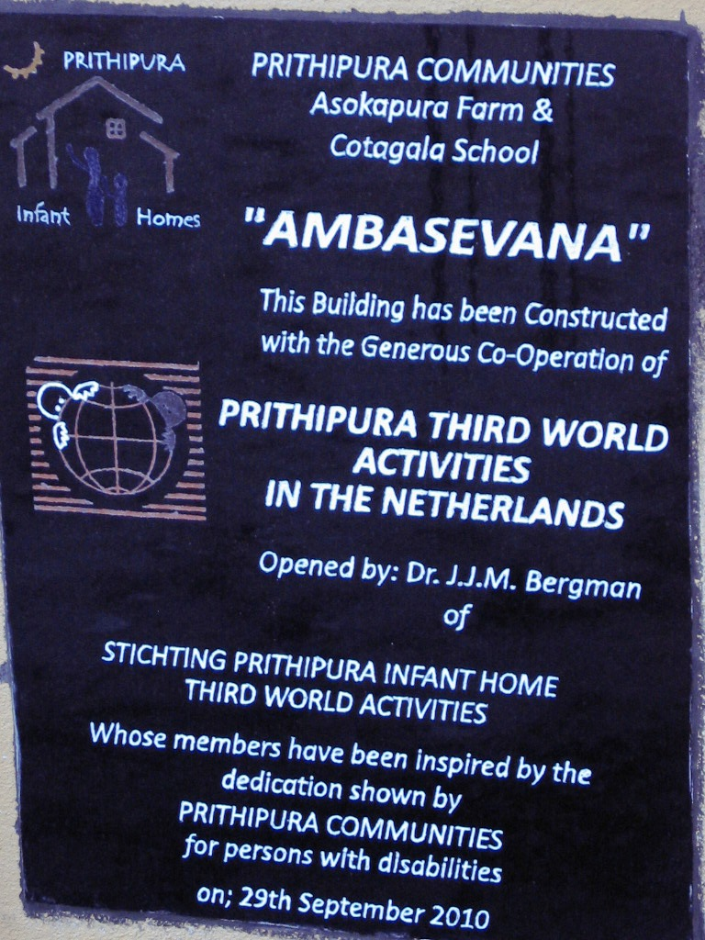
Hiermee hebben we de belangrijkste en grootste projecten die gepland waren in 2010 afgerond en staan de tehuizen er qua huisvesting weer een stuk beter voor. Alle bouw die gerealiseerd is, is gericht op duurzaamheid. Ondanks dat we veel van de oudere gebouwen hebben kunnen vernieuwen en ervoor hebben kunnen zorgen dat op bijna alle locaties de huisvesting kwalitatief gezien goed en vergelijkbaar is en voldoet aan de eisen van deze tijd, wil
dit niet zeggen dat er geen werk meer aan de winkel is. Op Asokapura staat nog een grote klus te wachten. Namelijk het deels renoveren en vernieuwen van het hoofdgebouw aldaar. Dit willen we het liefst samenpakken met het deels renoveren en uitbreiden van de school die bij Cottagala/Asokapura hoort. Het gebouw is al heel erg oud, bestaat letterlijk uit klei en biedt onvoldoende veiligheid, hygiëne en alles wat je van huisvesting mag verwachten. Zeker in vergelijking met de rest van de huisvesting loopt dit gebouw erg achter. We zijn in Sri Lanka dan ook overeengekomen dat dit grote prioriteit heeft. We zijn druk bezig om daar sponsors voor te vinden en acties voor te bedenken en uit te voeren . Daarbij hopen we dan ook nog steeds op uw steun te kunnen en mogen rekenen. Want zonder u is dit alles niet mogelijk.
Kort samengevat kunnen de kinderen en medewerkers dankzij uw steun:
- Veiliger en schoner spelen en wonen;
- Zich ook wat meer terugtrekken wanneer nodig;
- Nieuwe bewoners ontvangen;
- Verse melk drinken en verkopen;
Wat een fantastische oogst!

Voorzitter
Marcel Reintjes

Bijdrage van vrijwilligster Fleur Imants

Mijn tijd bij Prithipura
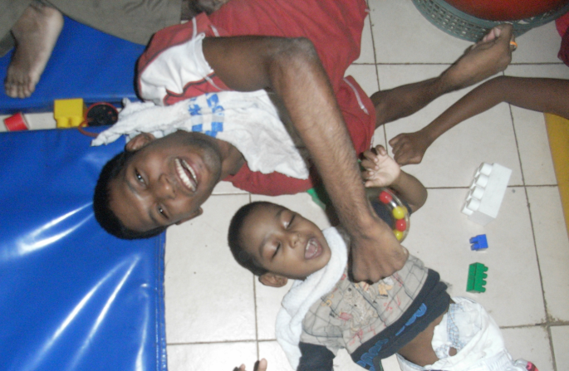
Het is bijzonder hoe snel je wendt aan zo’n totaal andere wereld. Terugkijkend op mijn tijd heb ik er heel gemengde gevoelens bij. Het was best heftig en op sommige momenten en soms ook echt niet leuk, maar als de vraag gesteld wordt of ik het nog een keer zou doen, is mijn antwoord zonder twijfel ja. Het is op zo veel manieren een leerzame en leuke tijd geweest.
Ik vind het moeilijk te vertellen wat er allemaal leuk en niet leuk was en hoe ik het heb beleefd. Er is zo veel over te vertellen.

Ik zal beginnen bij het leukste: de kinderen. Ik hielp bij de groep ‘the Netherlands’, dit is een groep waarin de relatief minder gehandicapten zaten. Dit zijn voornamelijk kinderen. Zij konden nog steeds niet zo veel zelf en moesten bij veel dingen geholpen worden, maar dat verschilde nog wel per individu. Ik vond het leuk om op deze groep te staan omdat het niet alleen maar ging om de basis verzorging maar er ook plaats was om met de kinderen te spelen of bijvoorbeeld een keertje naar het strand te gaan.
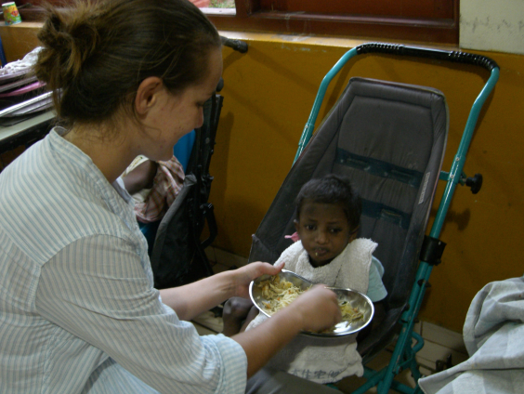
Met sommige kinderen was het heel makkelijk contact te krijgen. Het was heel leuk dat ze zo snel naar je toe kwamen en dat ze zo open stonden voor nieuwe mensen. Ook waren er kinderen waarmee heel moeilijk contact te krijgen was, dit was dan juist weer een uitdaging.
Hard werken was het wel. ’s Ochtends heel vroeg beginnen en als we klaar waren met werk al bijna meteen weer naar bed. Eindeloos veel luiers verschoond en tandjes gepoetst. Maar heel leuk om de verschillende manieren en cultuurverschillen te zien, om de verzorging te doen met de middelen die je hebt. De katoenen luiers en eten geven met je handen; dit soort kleine dingen waarbij je ziet dat het op een andere manier ook werkt.
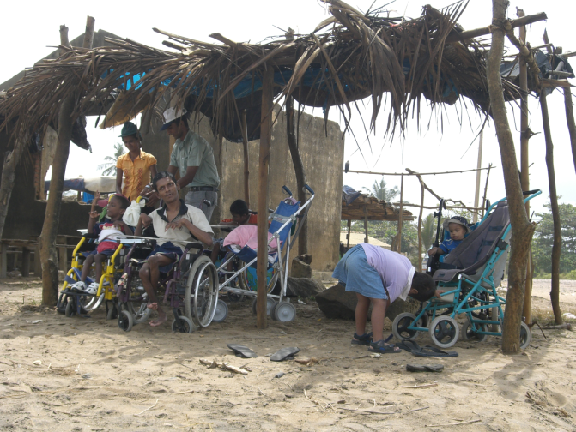
Maar de cultuurverschillen kunnen ook lastig en confronterend zijn. Van te voren heb ik natuurlijk wel stil gestaan dat het een andere cultuur is, en dat ik het hele gebeuren vanuit het Sri Lankaanse perspectief moest bekijken en dat het goed is wat ze daar doen met de middelen die ze hebben, maar toch was dit soms lastig. Hoe Sri lankanen met elkaar omgaan is een stuk harder dan dat we in Nederland gewend zijn, aan hygiene schieten te kort en de materiële middelen zijn een stuk schaarser. Toch, het tehuis is, als je het vergelijkt
met de rest van Sri Lanka, juist een hele goede plek. Het is heel goed dat er een plek is waar mensen met een functionele beperking opgevangen worden en de manier waarop dat gebeurd bij Prithipura is een voorbeeld voor de rest van Sri Lanka. Maar vanuit het referentiekader van mijzelf zouden er wel dingen moeten veranderen, alleen moet ik me er bij neerleggen dat het nou eenmaal een andere cultuur is.

Ik zou nog eindeloos door kunnen praten over mijn ervaringen. Beter is het om het zelf een keer te ervaren, dus ik zou zeggen: ga er een keer naartoe!

Steun van NCDO
Dit jaar hebben wij voor het project Ambasevene nog een financiële bijdrage ontvangen van het NCDO. Helaas is dat met de nieuwe regering aan het veranderen en vanaf 1 januari 2011 niet meer mogelijk. Uiteraard gaan wij op zoek naar alternatieven. Zonder dergelijke steun worden ‘grote’ projecten niet meer mogelijk.
Over steun geproken: geld voor nieuwbouw/renovatie School Cotagala
Fantastisch nieuws! Vanwege een donatie van een anonieme partij zijn we in staat om in 2011 een volgend project op poten te zetten. Het zal gaan om nieuwbouw en deels renovatie op Cotagala / Asokapura, waarbij het grootste accent komt te liggen op de nieuwe school van Cotagala / Asokapura. De bestaande school nu is veel te klein, oud en dringend aan vervanging en deels vernieuwing toe. Daarnaast hopen we met dit geld het woonhuis, wat staat op het gedeelte van Asokapura, deels te renoveren. Hier wonen een aantal van de kinderen die naar school gaan op Cotagala / Asokapura. We hebben zoals u kunt lezen in dit verslag al de nodige renovaties uitgevoerd op Asokapura. Hopelijk kunnen we het laatste stuk meenemen in dit project. We zullen u via onze website, halfjaar en jaarverslagen op de hoogte houden van de voortgang van dit project.

De koffer van Marcel
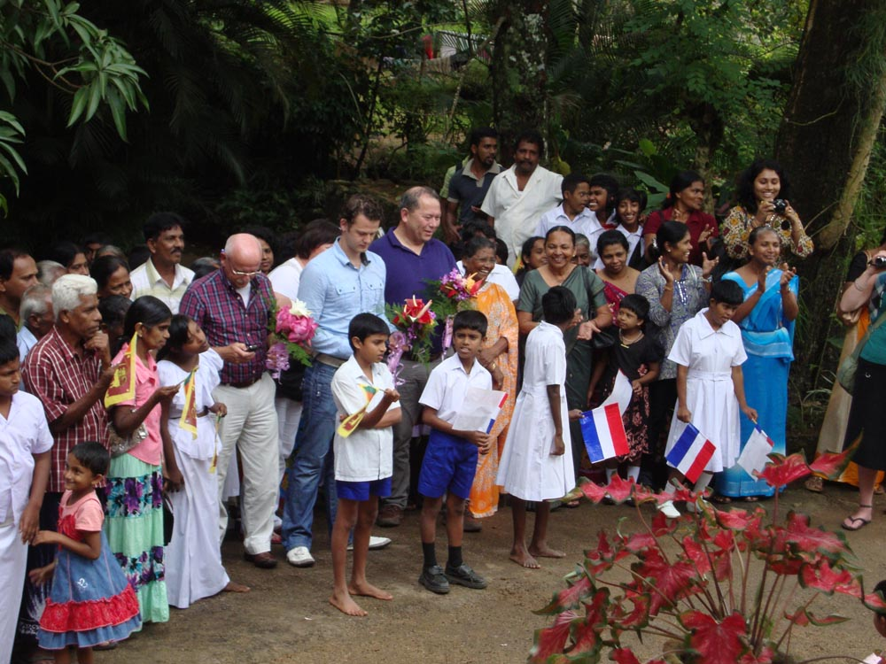
Sinds 15 november hebben wij een actie genaamd ‘De koffer van Marcel’. De naam van deze actie is ontstaan doordat de Bestuurder/directeur van Kids Society Erica, genaamd Marcel Strolenberg, de actie gestart heeft en de actie zal eindigen bij Marcel Reintjes, onze voorzitter. Kids Society Erica is bijzonder actief geweest voor Prithipura het afgelopen jaar. Alle groepen kinderen van deze kinderopvangorganisatie hebben acties bedacht en uitgevoerd, resulterende in ruim 3100 €!
De koffer van Marcel is een koffer die wordt doorgegeven, waarbij de ontvanger wordt gevraagd ‘iets van waarde’ aan de koffer toe te voegen. Op de website www.dekoffervanmarcel.nl kunt u zien bij wie de koffer tot nu toe geweest is, en wat er zoal ingestopt is. De actie eindigt op de eerste lentedag, 21 maart. Dan zal Marcel Reintjes de koffer in ontvangst nemen.
Afscheidsreceptie Jacques Bergman
Jacques Bergman heeft in juni, geheel op eigen kosten, een afscheidsreceptie bij hem thuis gehouden. Het was een prachtige dag met ongeveer 35 vrijwilligers en 20 relaties. Jacques heeft van alle vrijwilligers en relaties een prachtig fotoboek met persoonlijke teksten gekregen. Op de website staat een berichtje en een tekst over Jacques, die gelukkig bereid is om ons nog zo nu en dan advies te geven.
Website
Op onze website vindt u foto’s en filmpjes over de gerealiseerde projecten, alsmede verslagen van vrijwilligers.

Vrijwilligers
Zoals bij u bekend gaan er met regelmaat vrijwilligers voor een bepaalde tijd op een van de tehuizen werken. Vrijwilligers met verschillende achtergronden, verpleegkundig, agogisch, pedagogisch of medisch specialistische achtergrond, bijvoorbeeld fysiotherapeuten. Het kan gaan om gediplomeerde mensen maar zeker ook om studenten die een stage lopen of een afstudeer project uitvoeren op een van de tehuizen. We zijn altijd opzoek naar meer enthousiaste vrijwilligers die graag eens naar een van de tehuizen gaan om daar te werken en hun ervaringen uit te wisselen met de bevolking aldaar. Mocht u hier interesse in hebben of u kent iemand die hier interesse in heeft neem dan contact met ons op voor meer informatie. Het afgelopen jaar zijn er drie vrijwilligers voor ons werkzaam geweest in Sri Lanka, te weten: Rozemarie Ponten, Jessica Reitsema, Fleur Imants. We danken hen voor hun inzet.
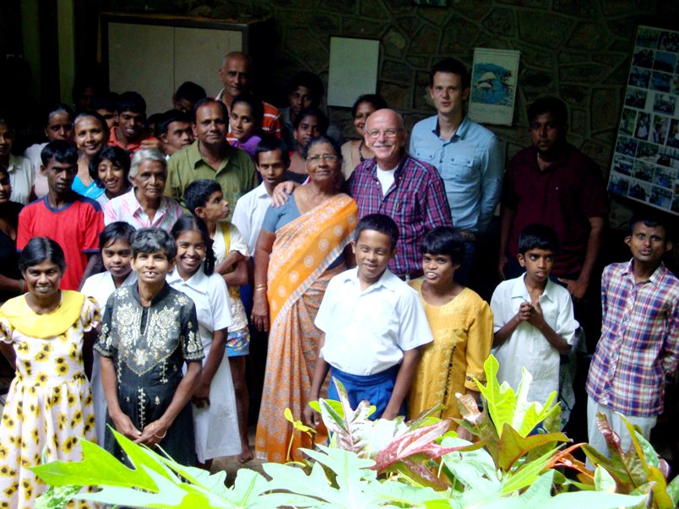 |  |  |  |  |  |  |  |  | € 13.368,90
  Stichting Prithipura
  Financieel jaaroverzicht per 31 december 2010
  Inkomsten
  Donaties |  |  |  |  |  |  |  |  | € 13.368,90
  Giften |  |  |  |  |  |  |  |  | € 573,50
  Akties |  |  |  |  |  |  |  |  | € 4.378,38
  Ontvangen rente |  |  |  |  |  |  |  |  | € 4.843,45
   |  |  |  |  |  |  |  |  | € 23.164,23
  Uitgaven
  Uitgaven t.b.v. Projecten
  Cotagala |  |  |  |  |  |  |  |  | € 27.015,19
  Asokapura |  |  |  |  |  |  |  |  | € 1.531,00
  Nieuwbouw Ambasevene |  |  |  |  |  |  |  |  | € 50.000,00
  Netherlands Home |  |  |  |  |  |  |  |  | € 12.691,76
   |  |  |  |  |  |  |  |  | € 91.237,95
  Overige uitgaven
  Kleine aanschaf Sri Lanka |  |  |  |  |  |  |  |  | € 1.482,00
  Kosten t.b.v. akties |  |  |  |  |  |  |  |  | € 345,10
  Reis en verblijfkosten |  |  |  |  |  |  |  |  | € 4.900,00
  Reis en verblijfkosten vrijwilligers |  |  |  |  |  |  |  |  | € 1.436,63
  Representatiekosten/geschenken |  |  |  |  |  |  |  |  | € 515,00
  Drukwerk |  |  |  |  |  |  |  |  | € 1.083,01
  Kantoorkosten |  |  |  |  |  |  |  |  | € 188,16
  Porti |  |  |  |  |  |  |  |  | € 502,54
  Aanschaf computer |  |  |  |  |  |  |  |  | € 880,00
  Kamer van Koophandel |  |  |  |  |  |  |  |  | € 26,14
  Bankkosten |  |  |  |  |  |  |  |  | € 384,29
  Verzendkosten Sri Lanka |  |  |  |  |  |  |  |  | € 353,51
  Administratie- en accountantskost |  |  |  | n |  |  |  |  | € 610,00
  Diverse kosten |  |  |  |  |  |  |  |  | € 149,28
   |  |  |  |  |  |  |  |  | € 12.855,66
  Saldi per 1 januari 2010 |  |  |  |  |  |  |  |  | € 190.954,38
  Bij:
  Totaal inkomsten |  |  |  |  |  |  |  |  | € 23.164,23
  Af:
  Totaal uitgegev |  |  |  | n t.b.v. projecten |  |  |  | € 91.237,95
  Totaal overige uitgaven |  |  |  |  |  |  |  | € 12.855,66
   |  |  |  |  |  |  |  |  | € 104.093,61
  Saldo 31 december 2010 |  |  |  |  |  |  |  |  | € 110.025,00
  Voor het jaar 2011 zijn de navolgende bedragen gereserveerd
  Nieuwbouw school Asokapura/Cotagala |  |  |  |  |  |  |  | € 200.000
  Renovatie bestaande gebouwen |  |  |  |  |  |  |  | € 20.000
  Voorziening vervanging hulpmiddelen |  |  |  |  |  |  |  | € 20.000
   |  |  |  |  |  |  |  |  | € 240.000
  Voor het |  |  |  |  |  |  |  |  |  |  | roject Nieuwbouw school Asokapura hebben wij, van een Stichting welke zich bezig houdt
  met het geldelijk ondersteunen van ontwikkelingsprojecten, de toezegging gekregen dat zij ons zullen
  steunen met het project Nieuwbouw school Asokapura met een bedrag van maximaal € 100.000,--. (Zie eerder in dit jaarverslag).
  Hierdoor is het mogelijk dit project te starten.
  Van het NCDO ontvangen we in 2011 de slotuitkering van het Ambaseveneproject.
  Om in de toekomst projecten mogelijk te blijven maken, blijft uw steun zeer welkom.
  Wij danken u namens de bewoners van de tehuizen in Sri Lanka heel hartelijk voor uw bijdrage.
  Zonder uw bijdrage was en is het voor ons onmogelijk om deze projecten te realiseren.
  Penningmeester Stichting Prithipura
  Paméla Freriks
 |  |  |  |  |  |  |  |  | € 573,50
 |  |  |  |  |  |  |  |  | € 4.378,38
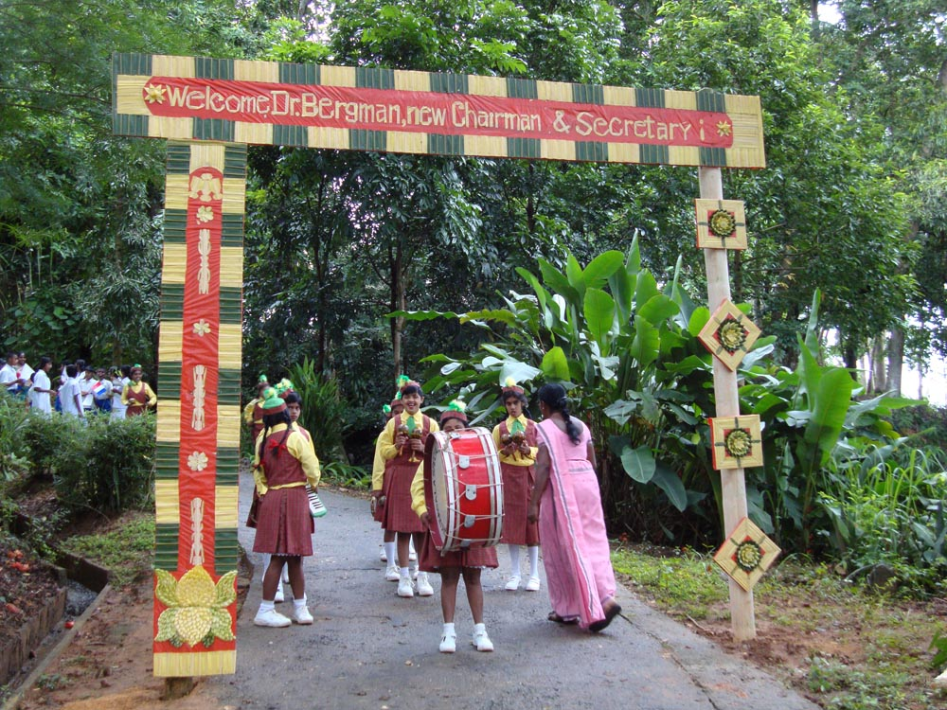 |  |  |  |  |  |  |  |  | € 4.843,45
 |  |  |  |  |  |  |  |  | € 23.164,23
 |  |  |  |  |  |  |  |  | € 27.015,19
 |  |  |  |  |  |  |  |  | € 1.531,00
 |  |  |  |  |  |  |  |  | € 50.000,00
 |  |  |  |  |  |  |  |  | € 12.691,76
 |  |  |  |  |  |  |  |  | € 91.237,95
 |  |  |  |  |  |  |  |  | € 1.482,00
 |  |  |  |  |  |  |  |  | € 345,10
 |  |  |  |  |  |  |  |  | € 4.900,00
 |  |  |  |  |  |  |  |  | € 1.436,63
 |  |  |  |  |  |  |  |  | € 515,00
 |  |  |  |  |  |  |  |  | € 1.083,01
 |  |  |  |  |  |  |  |  | € 188,16
 |  |  |  |  |  |  |  |  | € 502,54
 |  |  |  |  |  |  |  |  | € 880,00
 |  |  |  |  |  |  |  |  | € 26,14
 |  |  |  |  |  |  |  |  | € 384,29
 |  |  |  |  |  |  |  |  | € 353,51
 |  |  |  |  |  |  |  |  | € 610,00
 |  |  |  |  |  |  |  |  | € 149,28
 |  |  |  |  |  |  |  |  | € 12.855,66
 |  |  |  |  |  |  |  |  | € 90.954,38
 |  |  |  |  |  |  |  |  | € 23.164,23
 |  |  |  |  |  |  |  |  | € 104.093,61
 |  |  |  |  |  |  |  |  | € 110.025,00
 |  |  |  |  |  |  |  | € 200.000
 |  |  |  |  |  |  |  | € 20.000
 |  |  |  |  |  |  |  | € 20.000
 |  |  |  |  |  |  |  |  | € 240.000

